**TRƯỜNG ĐẠI HỌC SƯ PHẠM KỸ THUẬT TP.HCM**

**KHOA ĐÀO TẠO CHẤT LƯỢNG CAO**

**NGÀNH CÔNG NGHỆ THÔNG TIN**

**🕯✡🕮🕮✡🕯**



**BÁO CÁO ĐỒ ÁN 1**

***ĐỀ TÀI:* XÂY DỰNG WEBSITE CỬA HÀNG ONLINE**

**(ESTORE).**

**GVHD:** Th.S Trần Công Tú

**Sinh viên thực hiện:**

Trần Văn Tuấn 16110247

Đoàn Văn Đức 17110126

***Tp Hồ Chí Minh, ngày 23 tháng 12 năm 2019***

NHẬN XÉT CỦA GIẢNG VIÊN ………………………………………………………………………………………………………………………………………………………………………………………………………………………………………………………………………………………………………………………………………………………………………………………………………………………………………………………………………………………………………………………………………………………………………………………………………………………………………………………………………………………………………………………………………………………………………………………………………………………………………………………………………………………………………………………………………………………………………………………………………………………………………………………………………………………………………………………………………………………………………………………………………………………………………………………………………………………………………………………………………………………………………………………………………………………………………………………………………………………………………………………………………………………………………………………………………………………………………………………………………………………………………………………………………………………………………………………………………………………………………………………………………………………………………………………………………………………………………………………………………………………………………………………………………………………………………………………………………………………………………………………………………………………………………………………………………………………………………………………………………………………………………………………………………………………………………………………………………………………………………………………………………………………………………………………………………………………………………………….…………………………………………………………………………....

………………………………………………………………………………………………………………………………………………………………………………………………………………………………………………………………………………………………………………………………………………………………………………………………………………………………………………………………………………………………………………………

**LỜI NÓI ĐẦU**

Ngày nay, với sự phát triển mạnh mẽ của khoa học công nghệ, Công nghệ Thông tin là một trong những ngành có vị thế dẫn đầu và có vai trò rất lớn trong sự phát triển chung đó. Các ứng dụng của công nghệ thông tin được áp dụng trong mọi lĩnh vực nghiên cứu khoa học cũng như trong mọi lĩnh vực của đời sống. Là một phần của Công nghệ Thông tin, Công nghệ web đang có được sự phát triển mạnh mẽ và phổ biến rất nhanh bởi những lợi ích mà nó mang lại cho cộng đồng là rất lớn.

Bằng việc lựa chọn và thực hiện đề tài “***Xây dựng website cửa hàng online (ESTORE).”,*** em muốn tìm hiểu và đưa ra một giải pháp tốt nhằm giải quyết công việc bán hàng trực tuyến cho công ty. Website mang lại cho công ty rất nhiều lợi ich như: khả năng quảng cáo, phổ biến tên tuổi công ty rất nhanh trên môi trường mạng toàn cầu, việc kinh doanh sẽ mở 24/24, giảm thiểu chi phí nhân viên cho tiếp thị, quảng cáo, dễ dàng nhận phải hồi từ phía khách hàng, cơ hôi mở rộng liên kết và hợp tác ở phạm vi quốc tế...v..v.

Website bán hàng giúp cho công ty cung cấp cho khách hàng những lựa chọn linh hoạt và tiện lợi trong việc tìm mua sản phẩm thông qua chức năng tìm kiếm và giỏ hàng. Các thông tin về sản phẩm được hiển thị chi tiết với từng sản phẩm, từ đó khách hàng dễ dàng nhận biết và lựa chọn được thứ mình cần. Về phía Công ty, hệ thống mang lại sự tiện dụng trong việc cập nhập và quản lý các thông tin cho website, tạo khả năng liên lạc nhanh và dễ dang với khách hàng.

# LỜI CẢM ƠN

Trên thực tế không có sự thành công nào mà không gắn liền với những sự hỗ trợ, giúp đỡ dù ít hay nhiều, dù trực tiếp hay gián tiếp của người khác. Nay em xin được phép gửi lời cảm ơn chân thành này đến thầy Trần Công Tú, người đã trực tiếp hỗ trợ em trong suốt quá trình định hướng chọn đề tài, hướng dẫn, nhận xét và góp ý cũng như cung cấp tài liệu tham khảo. Nếu không có những lời hướng dẫn, những kinh nghiệm thực tiễn của thầy thì em nghĩ rằng bài thu hoạch này sẽ khó có thể hoàn thiện và hoàn thành đúng thời hạn được. Một lần nữa, em xin cảm ơn thầy.

Em cũng xin chân thành cảm ơn các quý thầy cô trong khoa Công Nghệ Thông Tin đã giúp đỡ hỗ trợ kiến thức cũng như giải đáp thắc mắc của em. Cùng với đó, em xin được gửi cảm ơn đến các bạn cùng khóa đã cung cấp nhiều thông tin và kiến thức hữu ích giúp cho em hoàn thiện đề tài hơn.

Bài thu hoạch được thực hiện trong khoảng thời gian gần 8 tuần. Khoãng thời gian có hạn, cùng với kiến thức còn hạn chế và còn nhiều bỡ ngỡ khác do đó thiếu sót là điều không thể tránh khỏi nên em rất mong nhận được những ý kiến đóng góp quý báo của các quý Thầy Cô để kiến thức của em được hoàn thiện hơn sau này. Em xin chân thành cảm ơn.

# MỤC LỤC

CHƯƠNG I: TỔNG QUAN VỀ CÔNG NGHỆ THIẾT KẾ WEBSITE 7

1. Tìm hiểu về các ngôn ngữ lập trình. 7
   1. Ngôn ngữ HTML. 8
   2. Ngôn ngữ CSS. 8
   3. Mô hình MVC. 8
2. Một số thư viện hỗ trợ. 9
   1. Thư viện JAVASCRIPT. 9
   2. Thư viện AJAX. 9
   3. Thư viện BOOTSTRAP. 9
   4. Thư viện JQUERY. 10
   5. Cơ sở dữ liệu SQL. 11

CHƯƠNG II. ĐẶC TẢ 12

1. Giới thiệu chung về đề tài. 12
   1. Giới thiệu về đề tài. 12
   2. Mục đích. 12
   3. Phạm vi. 12
   4. Quy trình làm việc. 12
2. Khảo sát hiện trạng. 13
   1. Khảo sát website bán hàng tiki.vn
   2. Khảo sát website bán hàng lazada.vn.
   3. Khảo sát website bán hàng fptshop.com.vn.
   4. Khảo sát website bán hàng BIGC.com.
   5. Khảo sát website bán hàng linhkienquocthai.com.
   6. Khảo sát website bán hàng laptopxachtay.com
3. Đối tượng sử dụng website. 13

CHƯƠNG III. PHÂN CÔNG CÔNG VIỆC. 14

CHƯƠNG IV. PHÂN TÍCH HỆ THỐNG. 15

1. Các thông tin đầu vào của hệ thống. 15
2. Tác nhân. 15
3. Thiết kế sơ đồ Use Case. 15
4. Thiết kế sơ đồ hoạt động của các chức năng. 17
   1. Use case đăng nhập. 18
   2. Use case quản lý danh mục sản phẩm. 19
   3. Use case quản lý sản phẩm. 20
   4. Use case quản lý tài khoản. 20
   5. Use case quản lý đơn đặt hàng. 21
5. Biểu đồ tuần tự. 22
   1. Biểu đồ tuần tự chức năng đăng nhập. 22
   2. Biểu đồ tuần tự chức năng danh mục sản phẩm. 22
   3. Biểu đồ tuần tự chức năng sản phẩm. 23
   4. Biểu đồ tuần tự quản lý đơn đặt hàng 23
6. Thiết kế lớp. 24
   1. Bảng danh mục các lớp sử dụng trong chương trình. 24
   2. Bảng mô tả các phương thức trong lớp. 25
7. Thiết kế cơ sở dữ liệu. 27
   1. Mô hình dữ liệu. 27
   2. Mô tả các bảng trong CSDL. 28
8. Thiết kế giao diện. 30
9. Cây thư mục cấu trúc. 38

CHƯƠNG V. KẾT LUẬN. 39

1. Ưu điểm. 40
2. Nhược điểm. 40
3. Ý tưởng phát triển. 40

CHUONG VI. Tham khảo. 40

|  |  |
| --- | --- |
|  |  |

# DANH MỤC BẢNG.

*Bảng 1 – Phân công công việc.*

*Bảng 2 – các class database.*

*Bảng 3 – query trong các lớp.*

*Bảng 4 – query trong categories.*

*Bảng 5 – query trong products.*

*Bảng 6 – query trong OrderDetail.*

*Bảng 7 – query trong order.*

*Bảng 8 – query trong customers.*

*Bảng 9 – Mô tả categories.*

*Bảng 10 – Mô tả customers.*

*Bảng 11 – Mô tả OrderDetail.*

*Bảng 12 – Mô tả Orders.*

*Bảng 13 – Mô tả Products.*

*Bảng 14 – Mô tả giao diện website.*

# DANH MỤC CÁC HÌNH.

*Hình 1 - Use Case Diagram.*

*Hình 2 - Sơ đồ UseCase toàn hệ thống* .

*Hình 3 - Biểu đồ Use case đăng nhập.*

*Hình 4 - Biểu đồ Use case quản lý danh mục sản phẩm.*

*Hình 5 - Biểu đồ Use case quản lý sản phẩm.*

*Hình 6 - Biểu đồ Use case quản lý tài khoản.*

*Hình 7 - Biểu đồ Use case quản lý đơn đặt hàng.*

*Hình 8 – Biểu đồ tuần tự chức năng đăng nhập.*

*Hình 9 - Biểu đồ tuần tự quản lý danh mục sản phẩm.*

*Hình 10 - Biểu đồ tuần tự quản lý sản phẩm.*

*Hình 11 - Biểu đồ tuần tự quản lý đơn đặt hàng.*

*Hình 12 – Mô hình dữ liệu.*

*Hình 13 – Màn hình trang chủ .*

*Hình 14 – Màn hình của từng chủng loại.*

*Hình 15 – Màn hình đặc biệt.*

*Hình 16 – Màn hình giỏ hàng.*

*Hình 17 – Màn hình thủ tụ thanh toán.*

*Hình 18 – Màn hình danh sách đặt hàng.*

*Hình 19 – Màn hình chi tiết đơn hàng.*

*Hình 20 – Màn hình đăng nhập.*

*Hình 21 – Màn hình hóa đơn.*

*Hình 22 – Màn hình đăng kí thành viên.*

*Hình 23 – Màn hình thay đổi password.*

*Hình 24 – Màn hình sửa thông tin người dùng.*

*Hình 25 – Màn hình hàng đã mua.*

*Hình 26 – Màn hình trang chủ của admin.*

*Hình 27 – Màn hình quản lí hàng hóa.*

*Hình 28 – Màn hình quản lí loại hàng hóa.*

*Hình 29 – Màn hình quản lí khách hàng và admin.*

*Hình 30 – Cây thư mục.*

**NỘI DUNG**

# CHƯƠNG I: TỔNG QUAN VỀ CÔNG NGHỆ THIẾT KẾ WEBSITE

## Tìm hiểu về các ngôn ngữ lập trình.

### Ngôn ngữ HTML.

HTML (HyperText Markup Language) – Ngôn ngữ đánh dấu siêu văn bản  
được sử dụng để tạo các tài liệu có thể truy cập trên mạng. Tài liệu HTML được tạo  
nhờ dùng các thẻ và các phần tử của HTML. File được lưu trên máy chủ dịch vụ web với phần mở rộng “.htm” hoặc “.html”. Các trình duyệt sẽ đọc tập tin HTML và hiển thị chúng dưới dạng trang web. Các thẻ HTML sẽ được ẩn đi, chỉ hiển thị nội dung văn bản và các đối tượng khác: hình ảnh, media. Với các trình duyệt khác nhau đều hiển thị một tập HTML với một kết quả nhất định. Các trang HTML được gửi đi qua mạng internet theo giao thức HTTP. HTML không những cho phép nhúng thêm các đối tượng hình ảnh, âm thanh mà còn cho phép nhúng các kịch bản vào trong đó như các ngôn ngữ kịch bản như Javascript để tạo hiệu ứng động cho trang web. Để trình bày trang web hiệu quả hơn thì HTML cho phép sử dụng kết hợp với CSS. HTML không những cho phép nhúng thêm các đối tượng hình ảnh, âm thanh mà còn cho phép nhúng các kịch bản vào trong đó như các ngôn ngữ kịch bản như Javascript để tạo hiệu ứng động cho trang web.

HTML là một chuẩn ngôn ngữ internet được tạo ra và phát triển bởi tổ chức  World Wide Web Consortium còn được viết tắc là W3C. Trước đó thì HTML xuất bản theo chuẩn của RFC. HTML được tương thích với mọi hệ điều hành cùng các trình duyệt của nó. Khả năng dễ học, dễ viết là một ưu điểm của HTML không những vậy việc soạn thảo đòi hỏi hết sức đơn giản, chúng ta có thể dùng word, notepad hay bất cứ một trình soạn thảo văn bản nào để viết và chỉ cần lưu với định dạng “.html “ hoặc “.htm” là đã có thể tạo ra một file chứa HTML. Hiện nay, phiên bản mới nhất của HTML là HTML5 với nhiều tính năng ưu việt so với các phiên bản cũ HTML cải tiến khá nhiều đặc biệt hỗ trợ mạnh mẽ các phần tử multimedia mà không cần các plugin. Một tập tin HTML bao gồm trong đó là các đoạn văn bản HTML, được tạo lên bởi các thẻ HTML. HTML5 nói chung mạnh mẽ hơn nhiều không chỉ về tốc độ và độ thích ứng cao mà chính là khả năng hỗ trợ API (Application Programming Interface - giao diện lập trình ứng dụng) và DOM (Document Object Model – các đối tượng thao tác văn bản).

### Ngôn ngữ CSS.

CSS (Cascading Style Sheets) là một ngôn ngữ quy định cách trình bày  
cho các tài liệu viết bằng HTML, XHTML, XML, SVG, hay UML,…CSS quy định cách hiển thị của các thẻ HTML bằng cách quy định các thuộc tính của các thẻ đó (font chữ, kích thước, màu sắc...).

CSS có cấu trúc đơn giản và sử dụng các từ tiếng anh để đặt tên cho các thuộc tính. CSS khi sử dụng có thể viết trực tiếp xen lẫn vào mã HTML hoặc tham chiếu từ một file css riêng biệt. Hiện nay CSS thường được viết riêng thành một tập tin với mở rộng là “.css”. Chính vì vậy mà các trang web có sử dụng CSS thì mã HTML sẽ trở nên ngắn gọn hơn. Ngoài ra có thể sử dụng một tập tin CSS đó cho nhiều website tiết kiệm rất nhiều thời gian và công sức. Một đặc điểm quan trọng đó là tính kế thừa của CSS do đó sẽ giảm được số lượng dòng code mà vẫn đạt được yêu cầu.

Tuy nhiên, đối với CSS thì các trình duyệt hiểu theo kiểu riêng của nó. Do vậy, việc trình bày một nội dung trên các trình duyệt khác nhau là không thống nhất. CSS cung cấp hàng trăm thuộc tính trình bày dành cho các đối tượng với sự sáng tạo cao trong kết hợp các thuộc tính giúp mang lại hiệu quả.

### Mô hình MVC.

MVC (viết tắt của Model-View-Controller) là một mẫu kiến trúc phần mềm để tạo lập giao diện người dùng trên máy tính. MVC chia một ứng dụng thành ba phần tương tác được với nhau để tách biệt giữa cách thức mà thông tin được xử lý nội hàm và phần thông tin được trình bày và tiếp nhận từ phía người dùng.

Khi sử dụng đúng cách, mẫu MVC giúp cho người phát triển phần mềm cô lập các nguyên tắc nghiệp vụ và giao diện người dùng một cách rõ ràng hơn. Phần mềm phát triển theo mẫu MVC tạo nhiều thuận lợi cho việc bảo trì vì các nguyên tắc nghề nghiệp và giao diện ít liên quan với nhau.

Trong mẫu Model-View-Controller, mô hình (model) tượng trưng cho dữ liệu của chương trình phần mềm. Tầm nhìn hay khung nhìn (view) bao gồm các thành phần của giao diện người dùng. Bộ kiểm tra hay bộ điều chỉnh (controller) quản lý sự trao đổi giữa dữ liệu và các nguyên tắc nghề nghiệp trong các thao tác liên quan đến mô hình.

## Một số thư viện hỗ trợ.

### Thư viện Javascript

JavaScript là một ngôn ngữ dạng script thường được sử dụng cho việc lập trình web ở phía client, nó tuân theo chuẩn ECMAScript. Là một ngôn ngữ linh động, cú pháp dễ sử dụng như các ngôn ngữ khác và dễ dàng lập trình. JavaScript không hề liên quan tới ngôn ngữ lập trình java, được hầu hết các trình duyệt ngày nay hỗ trợ. Với javascript, ứng dụng web của bạn sẽ trở nên vô cùng sinh động, mang tính trực quan và tương tác cao. JavaScript theo phiên bản hiện hành là một ngôn ngữ lập trình kịch bản dựa trên đối tượng được phát triển từ các ý niệm nguyên mẫu. Ngôn ngữ này được dùng rộng rãi cho các trang web, nhưng cũng được dùng để tạo khả năng viết script sử dụng các đối tượng nằm sẵn trong các ứng dụng. Giống Java, JavaScript có cú pháp tương tự ngôn ngữ lập trình C. “.js” là phần mở rộng thường được dùng cho tập tin mã nguồn JavaScript.

### Thư viện Ajax.

AJAX (Asynchronous JavaScript and XML - JavaScript và XML) là một nhóm các công nghệ [phát triển web](https://vi.wikipedia.org/w/index.php?title=Ph%C3%A1t_tri%E1%BB%83n_web&action=edit&redlink=1) được sử dụng để tạo các [ứng dụng web](https://vi.wikipedia.org/wiki/%E1%BB%A8ng_d%E1%BB%A5ng_web) động hay các [ứng dụng giàu tính Internet](https://vi.wikipedia.org/w/index.php?title=%E1%BB%A8ng_d%E1%BB%A5ng_gi%C3%A0u_t%C3%ADnh_Internet&action=edit&redlink=1). Ajax là một kỹ thuật phát triển [web](https://vi.wikipedia.org/wiki/World_Wide_Web) có tính tương tác cao bằng cách kết hợp các ngôn ngữ:

[HTML](https://vi.wikipedia.org/wiki/HTML) (hoặc [XHTML](https://vi.wikipedia.org/wiki/XHTML)) với [CSS](https://vi.wikipedia.org/wiki/CSS) trong việc hiển thị thông tin.

Mô hình DOM ([Document Object Model](https://vi.wikipedia.org/wiki/DOM)) được thực hiện thông qua [JavaScript](https://vi.wikipedia.org/wiki/JavaScript), nhằm hiển thị thông tin động và tương tác với những thông tin được hiển thị.

Đối tượng XMLHttpRequest để trao đổi dữ liệu một cách không đồng bộ với máy chủ web.

XML thường là định dạng cho dữ liệu truyền, mặc dầu bất cứ định dạng nào cũng có thể dùng, bao gồm HTML định dạng trước, văn bản thuần (plain text), JSON và ngay cả EBML.

### Thư viện BOOTSTRAP

Bootstrap là một Framework có chứa HTML, CSS, JAVASCRIPT, Framework trong tiếng việt có nghĩa là “khuôn khổ” giúp tiết kiệm được thời gian, công sức hơn nữa việc xây dựng hai teamplate cho giao diện Desktop và Mobile đã lỗi thời thay vào đó là Responsive. Responsive sẽ giúp website của bạn hiển thị tương thích với mọi kích thước màn hình nhờ đó bạn sẽ tùy chỉnh hiện thị được nhiều hơn trên các loại màn hình khác nhau.

Ưu điểm của Bootstrap.

* Tiết kiệm thời gian: Boostrap giúp người thiết kế giao diện website tiết kiệm rất nhiều thời gian. Các thư viện Bootstrap có những đoạn mã sẵn sàng cho bạn áp dùng vào website của mình. Bạn không phải tốn quá nhiều thời gian để tự viết code cho giao diện của mình.
* Tùy biến cao: Bạn hoàn toàn có thể dựa vào Bootstrap và phát triển nền tảng giao diện của chính mình. Bootstrap cung cấp cho bạn hệ thống Grid System mặc định bao gồm 12 bột và độ rộng 940px. Bạn có thể thay đổi, nâng cấp và phát triển dựa trên nền tảng này.
* Responsive Web Design: Với Bootstrap, việc phát triển giao diện website để phù hợp với đa thiết bị trở nên dễ dàng hơn bao giờ hết. Đây là xu hướng phát triển giao diện website đang rất được ưu chuộng trên thế giới.

### Thư viện JQUERY

JQuery là một thư viện kiểu mới của JavaScript, được tạo bởi John Resig vào năm 2006 với một phương châm tuyệt vời: Write less, do more - Viết ít hơn, làm nhiều hơn.

JQuery làm đơn giản hóa việc truyền tải HTML, xử lý sự kiện, tạo hiệu ứng động và tương tác Ajax. Với jQuery, khái niệm Rapid Web Development đã không còn quá xa lạ.

JQuery là một bộ công cụ tiện ích JavaScript làm đơn giản hóa các tác vụ đa dạng với việc viết ít code hơn. Dưới đây liệt kê một số tính năng tối quan trọng được hỗ trợ bởi jQuery:

* Thao tác DOM − jQuery giúp dễ dàng lựa chọn các phần tử DOM để *traverse (duyệt)* một cách dễ dàng như sử dụng CSS, và chỉnh sửa nội dung của chúng bởi sử dụng phương tiện Selector mã nguồn mở, mà được gọi là Sizzle.
* Xử lý sự kiện − jQuery giúp tương tác với người dùng tốt hơn bằng việc xử lý các sự kiện đa dạng mà không làm cho HTML code rối tung lên với các Event Handler.
* Hỗ trợ AJAX − jQuery giúp bạn rất nhiều để phát triển một site giàu tính năng và phản hồi tốt bởi sử dụng công nghệ AJAX.
* Hiệu ứng − jQuery đi kèm với rất nhiều các hiệu ứng đa dạng và đẹp mắt mà bạn có thể sử dụng trong các Website của mình.
* Gọn nhẹ − jQuery là thư viện gọn nhẹ - nó chỉ có kích cỡ khoảng 19KB (gzipped).
* Được hỗ trợ hầu hết bởi các trình duyệt hiện đại − jQuery được hỗ trợ hầu hết bởi các trình duyệt hiện đại, và làm việc tốt trên IE 6.0+, FF 2.0+, Safari 3.0+, Chrome và Opera 9.0+.
* Cập nhật và hỗ trợ các công nghệ mới nhất − jQuery hỗ trợ CSS3 Selector và cú pháp XPath cơ bản.

### ****1.3 Cơ sở dữ liệu SQL.****

SQL là viết tắt của **Structured Query Language**, là ngôn ngữ truy vấn mang tính cấu trúc. Nó được thiết kế để quản lý dữ liệu trong một hệ thống quản lý cơ sở dữ liệu quan hệ (RDBMS). SQL là ngôn ngữ cơ sở dữ liệu, được sử dụng để tạo, xóa trong cơ sở dữ liệu, lấy các hàng và sửa đổi các hàng, …

SQL Server không phải là một hệ quản trị cơ sở dữ liệu độc lập mà nó chỉ là một thành phần với vai trò ngôn ngữ là công cụ giao tiếp giữa hệ cơ sở dữ liệu và người dùng. Chính vì thế nó được sử dụng trong các dịch vụ thiết kế web đẹp với chức năng giao tiếp với người dùng với các vai trò sau:

SQL là một ngôn ngữ đòi hỏi có tính tương tác cao: Người dùng có thể dễ dàng trao đổi với các tiện ích thông qua các câu lệnh của SQL đến cơ sở dữ liệu và nhận kết quả từ cơ sở dữ liệu.

SQL là một ngôn ngữ lập trình cơ sở dữ liệu: Các lập trình viên có thể xây dựng các chương trình ứng dụng giao tiếp với cơ sở dữ liệu bằng cách nhúng các câu lệnh SQL vào trong ngôn ngữ lập trình.

SQL là một ngôn ngữ lập trình quản trị cơ sở dữ liệu: Người quản trị cơ sở dữ liệu có thề quản lý, định nghĩa và điều khiển truy cập cơ sở dữ liệu thông qua SQL.

SQL là một ngôn ngữ lập trình cho các hệ thống chủ khách: SQL được sử dụng như là một công cụ giao tiếp với các trình ứng dụng trong hệ thống cơ sở dữ liệu khách chủ.

SQL là ngôn ngữ truy cập dữ liệu trên Internet: SQL được sử dụng với vai trò tương tác với dữ liệu trong hầu hết các máy chủ web và máy chủ Internet.

SQL là ngôn ngữ cơ sở dữ liệu phân tán: Với vai trò giao tiếp với các hệ thống trên mạng, gửi và nhận các yêu cầu truy xuất dữ liệu với nhau.

Chức năng của SQL

Với SQL, chúng ta có thể truy vấn Database theo nhiều cách khác nhau, bởi sử dụng các lệnh. Với SQL, người dùng có thể truy cập dữ liệu từ RDBMS.

SQL cho phép người dùng miêu tả dữ liệu.

SQL cho phép người dùng định nghĩa dữ liệu trong một Database và thao tác nó khi cần thiết.

Cho phép người dùng tạo, xóa Database và bảng.

Cho phép người dùng tạo view, Procedure, hàm trong một Database.

Cho phép người dùng thiết lập quyền truy cập vào bảng, thủ tục và view.

# CHƯƠNG II.ĐẶC TẢ

## Giới thiệu chung về đề tài

### 1.1. Giới thiệu về đề tài.

Tên đề tài*:* Viết trang website cửa hàng online.

Lý do chọn đề tài: Ngày nay Internet đã trở thành dịch vụ phổ biến và thiết yếu và có ảnh hưởng sâu rộng tới thói quen, sinh hoạt, giải trí của nhiều người. Cùng với sự phát triển nhanh chóng của Internet thì các hình thức mua và bán hàng hóa cho mọi người ngày càng đa dạng và phát triển hơn. Các ứng dụng Web ngày càng trở nên phổ biến. Trước nhu cầu đó, cùng với yêu cầu môn học, nhóm chúng em quyết định chọn đề tài **Xây dựng Website bán hàng trực tuyến**.

Với đề tài và môn học này, nhóm xin chân thành cảm ơn sự giúp đỡ tận tình của Thầy Trần Công Tú, xong do còn nhiều hạn chế đề tài nhóm xây dựng không tránh khỏi những thiếu sót. Rất mong được thầy cô và các bạn đóng góp ý kiến để chương trình ngày càng hoàn thiện và được đưa vào sử dụng.

### 1.2. Mục đích

Kết hợp những kiến thức đã học về môn lập trình Java, lập trình hướng đối tượng (OOP) và môn cơ sở dữ liệu để xây dựng website bán hàng điện tử, xây dựng chức năng cơ bản của một website bán hàng có khả năng tự tương thích, hiển thị tất cả các thiết bị hiện tại và có thể nâng cấp trong tương lai, trang web hiện thị sản phẩm đẹp và thu hút người mua, hỗ trợ khách hàng khi nhận được yêu cầu liên hệ, thống kê các đơn hàng sản phẩm, số lượng sản phẩm tồn đọng, xây dựng chức năng đăng nhập tài khoản vào hệ thống của quản lý và khách hàng, thêm, sửa, xóa, đặt hàng… nhằm giúp người quản lý dễ dàng quản lý, thống kê, giúp khách hàng dễ dàng đặt mua sản phẩm tránh bị nhầm lẫn hoặc đặt mặt hàng không đúng với yêu cầu.

### 1.3. Phạm vi

Website bán hàng điện tử là một trang web với quy mô vừa và nhỏ cung cấp một môi trường cho khách hàng có thể mua được mặt hàng mà minh yêu thích một cách nhanh tróng và chính xác .

### 1.4. Quy trình làm việc

* Thống nhất đề tài đồ án.
* Phân công nhiệm vụ cho từng thành viên.
* Tìm hiểu tài liệu liên quan đến việc thực hiện đồ án.
* Lên kế hoạch các mốc thời gian cho đồ án
* Tiến hành các buổi họp nhóm để trao đổi thông tin, bàn bạc kế hoạch nội dung thực hiện, phân công nhiệm vụ và giao nhiệm vụ deadline.
* Hoàn thành đồ án, viết báo cáo và ra sản phẩm hoàn chỉnh.

## Khảo sát hiện trạng.

### Khảo sát website bán hàng tiki.vn.

Ưu điểm:

* Tốc độ load trang nhanh.
* Dễ dàng tìm kiếm sản phẩm.
* Có responsive web phù hợp trên mọi thiết bị.
* Có phần tải app cho mobile trên trang.
* Có hỗ trợ các phương thức thanh toán online qua nhiều loại thẻ tín dụng ATM.
* Có cổng kết nối với các kênh youtube, facebook, zalo.
* Có hỗ trợ các phương thước login với tài khoản xã hội tin cậy facebook, zalo, google.
* Dễ tìm kiếm sản phầm theo mức giá theo yêu cầu của người dùng.
* Hỗ trợ dịch vụ đối với điện thoại.
* Thanh tìm kiếm có hộ trợ từ khóa tìm kiếm nhanh.

Nhược điểm:

* Không hỗ trợ chat trược tuyến trên web.
* Nhiều thông tin trên một trang quá.
* Dàn trải loyout trên trang quá nhiều, gây rỗi.

### Khảo sát wedsite bán hàng lazada.vn.

Ưu điểm:

* Có hỗ trợ đa ngôn ngữ.
* Cho phép tìm kiếm theo các từ khóa được tìm nhiều nhất.

Nhược điểm:

* Thiết kế cực kì rườm rà không thích mắt.
* Không hiểu thị các tìm kiếm cũ.
* Không hỗ trợ giữ chế độ đăng nhập.

### Khảo sát wedsite bán hàng fptshop.com.vn.

Ưu điểm:

* Thiết kế phù hợp với thời đại.
* Sản phẩm được phân vùng hiển thị hợp lý.

Nhước điểm:

* Trang không cho phép đăng nhập hay tạo tài khoản nên khi reload trình duyệt sẽ mất các sản phẩm dự định mua trong giỏ.
* Trang cũng không hỗ trợ chatbot hay hỗ trợ trực tuyến.

### Khảo sát wedsite bán hàng BIGC.Com.

Ưu điểm :

* Thiết kế đơn giản , dễ nhìn,dễ tìm kiếm
* Không có quảng cáo
* Hỗ trợ đa ngôn ngữ
* Có hỗ trợ dịch vụ trên điện thoại bằng cách tải APP,hỗ trợ tìm vị trí
* Không bỏ lỡ các khuyến mại hiện có
* Có hỗ trợ thanh toán qua thẻ tín dụng
* Đăng kí toàn khoản nhanh và bảo mật

Nhược điểm :

* Trang không hỗ trợ đăng nhập bằng tải khoản tin cậy khác
* Rất ít thông tin đối với sản phẩm
* Không hỗ trợ phản hồi trực tuyến

### Khảo sát wedsite bán hàng linhkienquocthai.com.

Ưu điểm :

* Thiết kế đơn giản.
* Dễ dàng tìm kiếm linh kiện điện tử.

Nhược điểm:

* Không hỗ trợ đa ngôn ngữ.
* Chỉ có thể thanh toán trực tiếp.
* Giao diện không được đẹp.
* không hỗ trợ đổi trả hay phản hồi.
* Thông tin sản phẩm quá ít.

### Khảo sát wedsite bán hàng Laptopxachtay.com.

Ưu điểm:

* Thanh tìm kiếm đơn giản,dễ dàng tìm kiếm sản phẩm theo nhu cầu của người dùng.
* Không có quảng cáo ngoài.
* Thông tin sản phẩm chi tiết.
* Hỗ trợ phản hồi trực tuyến.

Nhược điểm:

* Không hỗ trợ đăng kí bằng tài khoản tin cậy sãn có.
* Không liên kết với bất cứ trang web nào khác.
* Không có thông tin của người mua trước.
* Đăng ký thông tin không cần xác thực dẫn đến nhiều tài khoản rác.

## Đối tượng sử dụng wedsite.

Website được xây dựng phục vụ hai đối tượng chính là Admin( nhà quản trị) và Khách hàng với các chức năng sau:

* Admin
* Đăng nhập Website
* Xem, cập nhật, xoá thông tin sản phẩm.
* Quản lí đơn đặt hàng
* Xem, trả lời ý kiến, góp ý và phản hồi của khách hàng hoặc xoá các thông tin đó từ khách hàng.
* Xem, xoá các thông tin của khách hàng nhưng không được quyền thay đổi thông tin đó.
* Cập nhật tin tức
* Khách hàng:
* Geust: Khách viếng thăm.
* Xem thông tin sản phẩm cũng như các tin tức khác.
* Đăng kí thành viên.
* User:
* Đã có tài khoản.
* Có quền đăng nhập, đăng xuất, đổi mật khẩu.
* Đặt mua sản phẩm.

# 

# CHƯƠNG III. PHÂN CÔNG CÔNG VIỆC.

|  |  |  |  |
| --- | --- | --- | --- |
| **TT** | **Tên sinh viên** | **Mô tả khái quát công việc sinh viên thực hiện trong dự án** | **Phần trăm đóng góp** |
| 1 | Trần Văn Tuấn | Xây dựng ứng dụng, tạo database, viết báo cáo. | 50% |
| 2 | Đoàn Văn Đức | Xây dựng ứng dụng, tạo database, viết báo cáo. | 50% |

*Bảng 1 – Phân công công việc.*

# CHƯƠNG IV. PHÂN TÍCH HỆ THỐNG.

## Các thông tin đầu vào của hệ thống.

Thông tin đầu vào :

* + - Thông tin khách hàng.
    - Thông tin sản phẩm.
    - Các phản hồi.
    - Đơn đặt hàng.

Thông tin đầu ra :

* + - Chi tiết về sản phẩm.
    - Hóa đơn.
    - Các phản hồi.

## Tác nhân.

* + - Khách hàng
* User
* Guest( khách viếng thăm).
  + - Admin

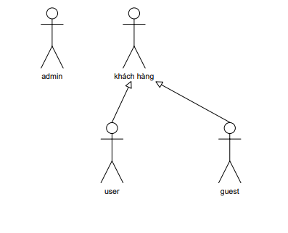

*Hình 1 - Use Case Diagram.*

## Thiết kế sơ đồ UseCase.

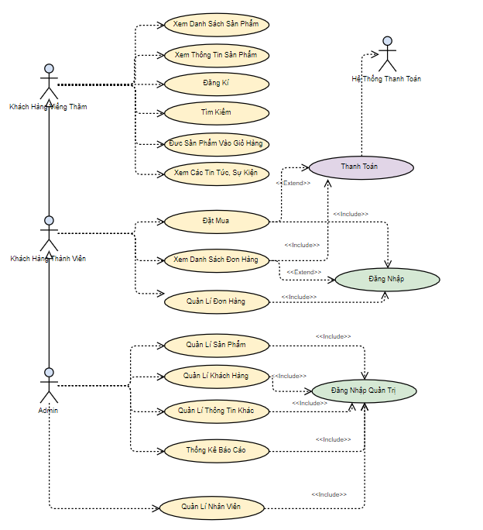

*Hình 2 - Sơ đồ UseCase toàn hệ thống*

## Thiết kế sơ đồ hoạt động của các chức năng

### 4.1. Use case đăng nhập

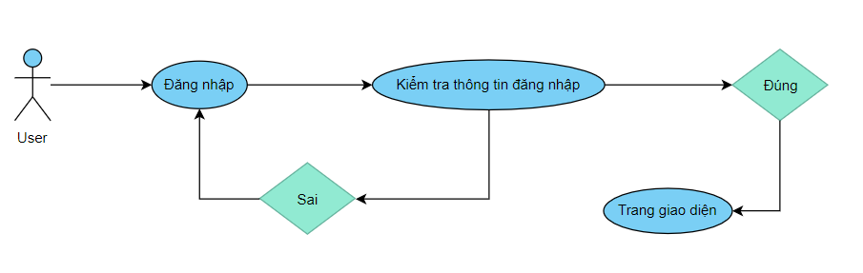

*Hình 3 - Biểu đồ Use case đăng nhập*

Tác nhân: User

Mô tả: Use case cho user đăng nhập vào hệ thống.

Điều kiện trước: User đăng nhập vào hệ thống.

Dòng sự kiện chính:

Chọn chức năng đăng nhập.

Giao diện đăng nhập hiển thị.

* Nhập mã user, mật khẩu vào giao diện đăng nhập.
* Hệ thống kiểm tra mã và mật khẩu nhập của user. Nếu nhập sai mã user hoặc mật khẩu thì chuyển sang dòng sự kiện rẽ nhánh A1. Nếu nhập đúng thì hệ thống sẽ chuyển tới trang giao diện cần hướng tới.

Use case kết thúc.

Dòng sự kiện rẽ nhánh:

* Dòng rẽ nhánh A1: User đăng nhập không thành công.
* Hệ thống thông báo quá trình đăng nhập không thành công do sai mã user hoặc mật khẩu.
* Chọn nhập lại hệ thống yêu cầu nhập lại mã user, mật khẩu.
* Use case kết thúc.

Kết quả: user đăng nhập thành công và có thể sử dụng các chức năng của oder.

### 4.2. Use case quản lý danh mục sản phẩm

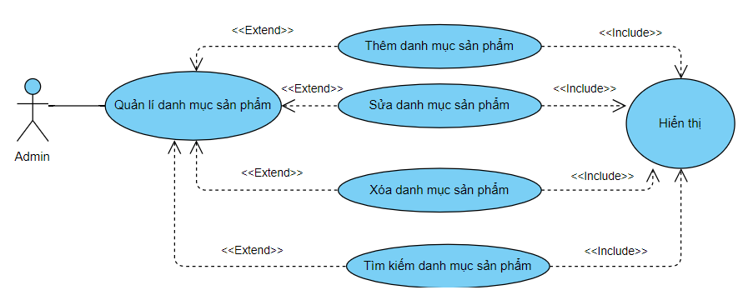

*Hình 4 - Biểu đồ Use case quản lý danh mục sản phẩm*

Tác nhân: Admin

Mô tả: use case cho phép xem, thêm, sửa, xóa, tìm kiếm danh mục sản phẩm trong hệ thống.

Điều kiện trước: admin đã đăng nhập vào hệ thống.

Dòng sự kiện chính:

Người sử dụng chọn kiểu tác động: thêm, sửa, xóa, tìm kiếm thông tin danh mục sản phẩm.

* Thêm danh mục sản phẩm: chọn thêm danh mục sản phẩm, hệ thống hiển thị giao diện nhập thông tin danh mục sản phẩm và danh sách danh mục sản phẩm, người sử dụng nhập thông tin danh mục sản phẩm, nếu thành công hệ thống đưa ra thông báo, nếu sai thực hiện dòng rẽ nhánh A1, lưu thông tin vào danh sách danh mục sản phẩm.
* Sửa thông tin danh mục sản phẩm: hệ thống hiển thị danh sách danh mục sản phẩm, chọn danh mục sản phẩm cần sửa, nhập các thông tin cần thay đổi, nếu việc thay đổi thông tin thành công hệ thống sẽ đưa ra thông báo, nếu sai thì thực hiện dòng rẽ nhánh A1, lưu thông tin danh sách danh mục sản phẩm.
* Xóa thông tin danh mục sản phẩm: hệ thống hiển thị danh sách danh mục sản phẩm, chọn danh mục sản phẩm cần xóa, nếu việc thay đổi thông tin thành công hệ thống sẽ đưa ra thông báo, nếu sai thì thực hiện dòng rẽ nhánh A1, lưu thông tin danh sách danh mục sản phẩm.

Kết quả: các thông tin về danh mục sản phẩm được cập nhật trong cơ sở dữ liệu.

### 4.3 Use case quản lý sản phẩm

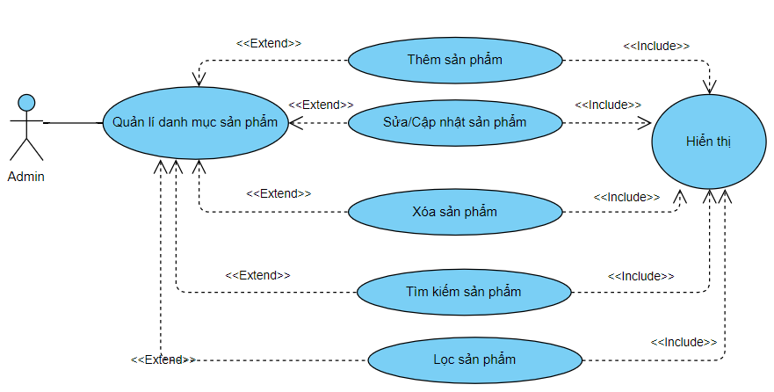

*Hình 5 - Biểu đồ Use case quản lý sản phẩm*

Tác nhân: Admin

Mô tả: use case cho phép xem, thêm, sửa, xóa, tìm kiếm thông tin sản phẩm trong hệ thống.

Điều kiện trước: admin đã đăng nhập vào hệ thống.

Dòng sự kiện chính:

Người sử dụng chọn kiểu tác động: thêm, sửa, xóa, tìm kiếm thông tin sản phẩm.

* Thêm thông tin sản phẩm: chọn thêm sản phẩm, hệ thống hiển thị giao diện nhập thông tin sản phẩm và danh sách sản phẩm, người sử dụng nhập thông tin sản phẩm, nếu thành công hệ thống đưa ra thông báo, nếu sai thực hiện dòng rẽ nhánh A1, lưu thông tin vào danh sách sản phẩm.
* Sửa thông tin sản phẩm: hệ thống hiển thị danh sách sản phẩm, chọn sản phẩm cần sửa, nhập các thông tin cần thay đổi, nếu việc thay đổi thông tin thành công hệ thống sẽ đưa ra thông báo, nếu sai thì thực hiện dòng rẽ nhánh A1, lưu thông tin danh sách sản phẩm.
* Xóa thông tin sản phẩm: hệ thống hiển thị danh sách sản phẩm, chọn sản phẩm cần xóa, nếu việc thay đổi thông tin thành công hệ thống sẽ đưa ra thông báo, nếu sai thì thực hiện dòng rẽ nhánh A1, lưu thông tin danh sách sản phẩm.
* Tìm kiếm sản phẩm: nhập thông tin tìm kiếm vào ô tìm kiếm trong danh sách, hệ thống sẽ hiển thị danh sách tìm kiếm được.

Use case kết thúc

Dòng sự kiện rẽ nhánh A1: hệ thống thông báo việc nhập dữ liệu không hợp lệ, nhập lại thông tin, quay lại thực hiện lại của dòng sự kiện chính.

Kết quả: các thông tin về sản phẩm được cập nhật trong cơ sở dữ liệu.

### 4.5. Use case quản lý tài khoản

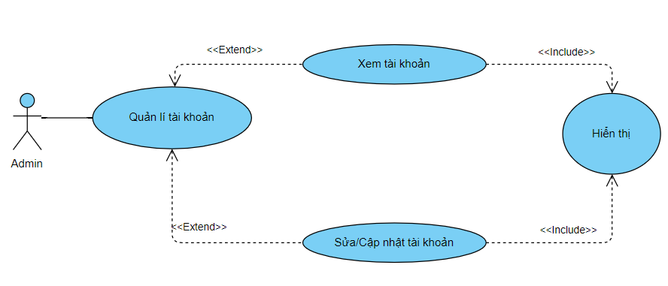

*Hình 6 - Biểu đồ Use case quản lý tài khoản.*

Tác nhân: Admin

Mô tả: use case cho phép xem, xóa, tìm kiếm thông tin thành viên trong hệ thống.

Điều kiện trước: admin đã đăng nhập vào hệ thống.

Dòng sự kiện chính:

Người sử dụng chọn kiểu tác động: xem, sửa thông tin tài khoản.

* Cập nhật thông tin sản tài khoản: hệ thống hiển thị danh sách tài khoản, chọn tài khoản cần cập nhật, nếu việc thay đổi thông tin thành công hệ thống sẽ đưa ra thông báo, nếu sai thì thực hiện dòng rẽ nhánh A1, lưu thông tin danh sách tài khoản.

Use case kết thúc

Dòng sự kiện rẽ nhánh A1: hệ thống thông báo việc nhập dữ liệu không hợp lệ, nhập lại thông tin, quay lại thực hiện lại của dòng sự kiện chính.

Kết quả: các thông tin về thành viên được cập nhật trong cơ sở dữ liệu.

### 4.6. Use case quản lý đơn đặt hàng

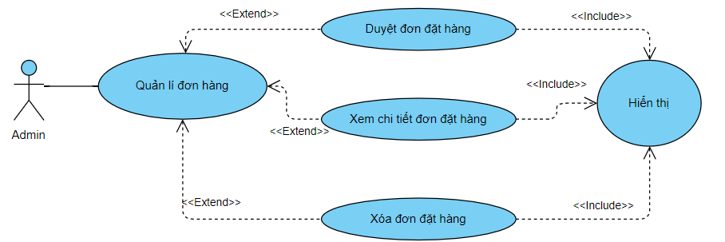

*Hình 7 - Biểu đồ Use case quản lý đơn đặt hàng*

Tác nhân: Admin

Mô tả use case cho phép duyệt đơn đặt hàng, xem chi tiết đơn đặt hàng, xóa đơn đặt hàng, tìm kiếm đơn đặt hàng, báo cáo đơn đặt hàng đang chờ, đã được xử lý trong hệ thống.

Điều kiện trước: admin đã đăng nhập vào hệ thống.

Dòng sự kiện chính:

Người sử dụng chọn kiểu tác động: duyệt đơn đặt hàng, xem chi tiết đơn đặt hàng, xóa đơn đặt hàng, tìm kiếm đơn đặt hàng, báo cáo đơn đặt hàng đang chờ, đã được xử lý.

* Duyệt đơn đặt hàng: chọn chức năng duyệt đơn đặt hàng
* Xem chi tiết đơn đặt hàng: chọn chức năng xem chi tiết đơn đặt hàng.
* Xóa đơn đặt hàng: hệ thống hiển thị danh sách đơn đặt hàng, chọn đơn đặt hàng cần xóa, nếu việc thay đổi thông tin thành công hệ thống sẽ đưa ra thông báo, nếu sai thì thực hiện dòng rẽ nhánh A1, lưu thông tin danh sách đơn đặt hàng.
* Tìm kiếm đơn đặt hàng: nhập thông tin tìm kiếm vào ô tìm kiếm trong danh sách, hệ thống sẽ hiển thị danh sách tìm kiếm được.
* Báo cáo đơn đặt hàng đang chờ, đã được xử lý:

Use case kết thúc

Dòng sự kiện rẽ nhánh A1: hệ thống thông báo việc nhập dữ liệu không hợp lệ, nhập lại thông tin, quay lại thực hiện lại của dòng sự kiện chính.

Kết quả: các thông tin về đơn đặt hàng được cập nhật trong cơ sở dữ liệu.

## 5. Biểu đồ tuần tự.

### 5.1. Biểu đồ tuần tự chức năng đăng nhập

*Hình 8 – Biểu đồ tuần tự chức năng đăng nhập*

### danh mục sản phẩm5.2 Biểu đồ tuần tự quản lý danh mục sản phẩm

*Hình 9 - Biểu đồ tuần tự quản lý danh mục sản phẩm*

### sản phẩm5.3 Biểu đồ tuần tự quản lý sản phẩm

*Hình 10 - Biểu đồ tuần tự quản lý sản phẩm*

### đơn đặt hàng5.4 Biểu đồ tuần tự quản lý đơn đặt hàng

*Hình 11 - Biểu đồ tuần tự quản lý đơn đặt hàng*

## Thiết kế lớp

### 6.1. Bảng danh mục các lớp sử dụng trong chương trình

#### 6.1.1.Các lớp Data làm việc phía CSDL

|  |  |  |
| --- | --- | --- |
| **STT** | **Tên lớp** | **Mục đích** |
| 1 | Class Categories | Lưu thông tin về từng loại sản phẩm của cửa hàng. |
| 2 | Class Products | Lưu thông tin về sản phẩm của cửa hàng. |
| 3 | Class OrderDetails | Lưu thông tin về chi tiết đặt hàng của khách hàng. |
| 4 | Class Orders. | Lưu thông tin về số lượng, giá cả của các sản phẩm cần mua. |
| 5 | Class Customers. | Lưu thông tin tài khoản của khách hàng và admin. |

*Bảng 2 – các class database.*

#### 6.1.2.Các lớp chứa các câu lệnh truy vấn

|  |  |  |
| --- | --- | --- |
| **STT** | **Tên lớp** | **Mục đích** |
| 1 | Class query Categorys. | Truy xuất thông tin Categorys từ CSDL |
| 2 | Class query Products | Truy xuất thông tin Products, tìm kiếm produtcts, các mặt hàng đặc biệt trong products từ CSDL |
| 3 | Class query OrderDetails | Truy xuất thông tin OrderDetails từ CSDL |
| 4 | Class query Orders | Truy xuất thông tin các sẩn phẩm người dùng mua và đã mua từ CSDL |
| 5 | Class Query Customers | Truy xuất thông tin Customers từ CSDL |

*Bảng 3 – query trong các lớp.*

### 6.2. Bảng mô tả các phương thức trong lớp

#### 6.2.1.Class query Categories

|  |  |  |
| --- | --- | --- |
| STT | Tên phương thức | Mục đích |
| 1 | **public** List< Category> findAll() | Lấy tất cả bảng categories. |
| 2 | **public** Category findById(Integer id) | Tìm kiếm id categories. |
| 3 | **public** Category create(Category entity) | Thêm mới categories. |
| 4 | **public** **void** update(Category entity) | Cập nhật mới categories. |
| 5 | **public** **void** delete(Integer id) | Xóa categories. |

*Bảng 4 – query trong categories.*

#### 6.2.2.Class query products.

|  |  |  |
| --- | --- | --- |
| STT | Tên phương thức | Mục đích |
| 1 | **public** List< Product> findAll() | Lấy tất cả bảng products. |
| 2 | **public** Product findById(Integer id) | Tìm kiếm id products. |
| 3 | **public** Product create(Product entity) | Thêm mới products. |
| 4 | **public** **void** update(Product entity) | Cập nhật mới products. |
| 5 | **public** **void** delete(Integer id) | Xóa products. |
| 6 | **public** List<Product> findByKeywords(String keywords) | Tìm kiếm tên sản phẩm, tên chủng loại tiếng anh và Việt Name. |
| 7 | **public** List<Product> findBySpecials(Integer id) | Lấy tất cả các mặt hàng đặc biệt trong products. |

*Bảng 5 – query trong products.*

#### 6.2.3.Class query OrderDetail.

|  |  |  |
| --- | --- | --- |
| STT | Tên phương thức | Mục đích |
| 1 | **public** List< OrderDetail> findAll() | Lấy tất cả bảng OrderDetails. |
| 2 | **public** OrderDetail findById(Integer id) | Tìm kiếm id OrderDetails. |
| 3 | **public** OrderDetail create(OrderDetail entity) | Thêm mới OrderDetails. |
| 4 | **public** **void** update(OrderDetail entity) | Cập nhật mới OrderDetails. |
| 5 | **public** **void** delete(Integer id) | Xóa OrderDetails. |

*Bảng 6 – query trong OrderDetail.*

#### 6.2.4.Class Query Orders.

|  |  |  |
| --- | --- | --- |
| STT | Tên phương thức | Mục đích |
| 1 | **public** List< Order> findAll() | Lấy tất cả bảng Orders. |
| 2 | **public** Order findById(Integer id) | Tìm kiếm id Orders. |
| 3 | **public** Order create(Order entity) | Thêm mới Orders. |
| 4 | **public** **void** update(Order entity) | Cập nhật mới Orders. |
| 5 | **public** **void** delete(Integer id) | Xóa Orders. |
| 6 | **public** **void** create(Order order, List<OrderDetail> details) | Thêm hóa đơn của khách hàng vào thông tin hóa đơn. |
| 7 | **public** List<Order> findByUser(String userId) | Tìm kiếm khách hàng để mua hàng. |
| 8 | **public** List<Product> findItemsByUser(String userId) | Tìm kiếm products các mặt hàng trong orderDetail của khách hàng. |

*Bảng 7 – query trong order.*

#### 6.2.5. Class query Customers.

|  |  |  |
| --- | --- | --- |
| STT | Tên phương thức | Mục đích |
| 1 | **public** List<Customer> findAll() | Lấy tất cả bảng Customers. |
| 2 | **public** Customer findById(Integer id) | Tìm kiếm id Customers. |
| 3 | **public** Customer create(Customer entity) | Thêm mới Customers. |
| 4 | **public** **void** update(Customer entity) | Cập nhật mới Customers. |
| 5 | **public** **void** delete(Integer id) | Xóa Customers. |

*Bảng 8 – query trong customers.*

## Thiết kế cơ sở dữ liệu

### 7.1. Mô hình dữ liệu

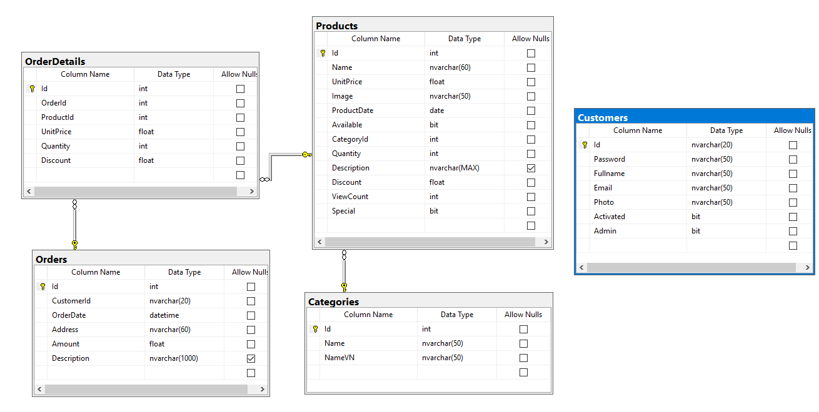

*Hình 12 – Mô hình dữ liệu*

### 7.2. Mô tả các bảng trong CSDL

**Bảng loại Categories.**

|  |  |  |
| --- | --- | --- |
| Tên trường | Kiểu dữ liệu | Mô tả |
| Id | Int | Mã chủng loại. |
| Name | Nvarchar(50) | Tên chủng loại. |
| NameVN | Nvarchar(50) | Tên chủng loại Việt Nam. |

*Bảng 9 – Mô tả categories.*

***Bảng customers.***

|  |  |  |
| --- | --- | --- |
| Tên trường | Kiểu dữ liệu | Mô tả |
| Id | Nvarchar(20) | Tên đăng nhập. |
| Password | Nvarchar(50) | Mật khẩu. |
| Fullname | Nvarchar(50) | Tên đầy đủ của user. |
| Email | Nvarchar(50) | Gmail của user. |
| Photo | Nvarchar(50) | Ảnh của user. |
| Activated | Bit | Kích hoạt mật khẩu. |
| Admin | Bit | Phân biệt tài khoản của người quản trị. |

*Bảng 10 – Mô tả customers.*

***Bảng OrderDetails.***

|  |  |  |
| --- | --- | --- |
| Tên trường | Kiểu dữ liệu | Mô tả |
| Id | Int | Mã chi tiết hóa đơn. |
| OrderId | Int | Mã hóa đơn. |
| ProductId | Int | Mã sản phầm. |
| UnitPrice | Float | Đơn giá. |
| Quantity | Int | Số lượng. |
| Discount | Float | Giảm giá. |

*Bảng 11 – Mô tả OrderDetail.*

***Bảng Orders.***

|  |  |  |
| --- | --- | --- |
| Tên trường | Kiểu dữ liệu | Mô tả |
| Id | Int | Mã hóa đơn. |
| CustomerId | Nvarchar(20) | Tên đăng nhập. |
| OrderDate | Datetime | Thời gian đăng ký hóa đơn. |
| Address | Datetime | Địa chỉ giao hàng |
| Amount | Float | Số tiền. |
| Description | Nvarchar(50) | Mô tả. |

*Bảng 12 – Mô tả Orders.*

***Bảng Products.***

|  |  |  |
| --- | --- | --- |
| Tên trường | Kiểu dữ liệu | Mô tả |
| Id | Int | Mã sản phẩm. |
| Name | Nvarchar(50) | Tên sản phẩm. |
| UnitPrice | Float | Đơn giá. |
| Image | Nvarchar(50) | Tên hình ảnh của sản phẩm. |
| productDate | date | Ngày thêm sản phẩm. |
| Avaibable | Bit | Có thể mua hoặc không. |
| CategoryId | Int | Mã chủng loại. |
| Quantity | Int | Số lượng trong kho. |
| Description | Nvarchar(MAX) | Mô tả. |
| Discount | Float | Giảm giá. |
| ViewCount | Int | Lượt xem. |
| Special | Bit | Hàng đặc biệt. |

*Bảng 13 – Mô tả Products.*

## Thiết kế giao diện

|  |  |  |  |
| --- | --- | --- | --- |
| **STT** | **Màn hình** | **Mục đích** | **Giải thích** |
| 1 | Màn hình trang chủ.   Hình 13 – Màn hình trang chủ | Thể hiện nội dung của trang web. | Người dùng sẽ tới trang giao diện thân thiện với người dùng nhất. |
| 2 | Màn hình ủa từng chủng loại,   Hình 14 – Màn hình của từng chủng loại | Liệt kê các sản phẩm của các chủng loại. | Khi muốn xem hoặc muốn tìm sản phẩm trong chủng loại mình muốn mua thì chủng loại sẽ liệt kê danh sách. |
| 3 | Màn hình hàng đặc biệt.   Hình 15 – Màn hình đặc biệt | Liệt kê các sản phẩm đặc biệt trong cửa hàng. | Khi muốn xem hoặc tìm những sản phẩm được ưa chuộm, các mặt hàng đặc biệt, mới nhập, giảm giá, xem nhiều nhất thì specials sẽ liệt kê danh sách. |
| 4 | Màn hình giỏ hàng   Hình 16 – Màn hình giỏ hàng | Liệt kê sản phẩm đã chọn. | Khi người dùng muốn xem thông tin sản phẩm cần mua và thực hiện các chức năng trong giỏ hàng. |
| 5 | Màn hình thủ tục thanh toán.   Hình 17 – Màn hình thủ tụ thanh toán | Lấy thông tin người dùng. | Để đảm bảo sản phẩm đến tay người dùng một cách an toàn. |
| 6 | Màn hình danh sách đặt hàng   Hình 18 – Màn hình danh sách đặt hàng | Danh sách các hóa đơn. | Cho người dùng có thể xem lại lịch sử và đơn hàng đã được đặt và mua. |
| 7 | Màn hình chi tiết đơn hàng.   Hình 19 – Màn hình chi tiết đơn hàng | Hiển thị đơn hàng đã đặt của người dùng. | Khi người dùng ấn vào chi tiết đơn hàng trong 1 đơn hàng trong danh sách đặt hàng sẽ hiển thị thông tin chi tiết người đặt và thông tin từng sản phẩm đã mua. |
| 8 | Màn hình đăng nhập.   Hình 20 – Màn hình đăng nhập | Đăng nhập vào hệ thống. | Người dùng phải đăng nhập tài khoản đã đăng ký trước để sử dụng các chức năng giới hạng của guest. |
| 9 | Màn hình Hóa đơn   Hình 21 – Màn hình hóa đơn | Lấy lại mật khẩu. | Người dùng quên mật khẩu phải nhập đúng tên đăng nhập và gmail đăng ký, nếu đúng hệ thống sẽ gửi về mail của bạn. |
| 10 | Màn hình đăng ký thành viên.   Hình 22 – Màn hình đăng kí thành viên | Đăng ký mật khảu cho guest | Người dùng chưa phải là thành viên của cửa hàng phải đăng ký để thực hiện tối ưu hóa các chức năng trong cửa hàng. |
| 11 | Màn hình thay đổi password.   Hình 23 – Màn hình thay đổi password | Thay đổi password người dùng. | Người dùng muốn thay đổi password khi quên hoặc bị xâm hại. |
| 12 | Màn hình sửa thông tin người dùng.   Hình 24 – Màn hình sửa thông tin người dùng | Hiện thị và thay đổi thông tin của người dùng. | Người dùng muốn thay đổi thông tin hoặc muốn chình sửa . |
| 13 | Màn hình hàng đã mua.   Hình 25 – Màn hình hàng đã mua | Hiển thị danh sách sản phẩm của khách hàng đã mua. | Người dùng đăng nhập vào sẽ xem được các sản phẩm mà mình từng mua trong lịch sử. |
| 14 | Màn hình trang chủ admin.   Hình 26 – Màn hình trang chủ của admin | Trang bắt đầu giao tiếp với quản trị viên. | Admin dễ dàng giao tiếp với các chức năng của quản trị. |
| 15 | Màn hình quản lý hàng hóa.   Hình 27 – Màn hình quản lí hàng hóa | Thực hiện các thao tác quản lý hàng hóa. | Admin có quyền thêm xóa sửa dữ liệu sản phầm trong chủng loại. |
| 16 | Màn hình quản lý loại hàng hóa.   Hình 28 – Màn hình quản lí loại hàng hóa | Thực hiện các thao tác quản lý loại hàng hóa. | Admin có quyền thêm xóa sửa dữ liệu loại sản phẩm. |
| 17 | Màn hình quản lý khách hàng và admin.   Hình 29 – Màn hình quản lí khách hàng và admin | Thực hiện các thao tác quản lý loại hàng hóa. | Admin có quyền thêm sửa xóa dữ liệu của khách hàng và admin. |

*Bảng 14 – Mô tả giao diện website.*

## Cây thư mục cấu trúc.

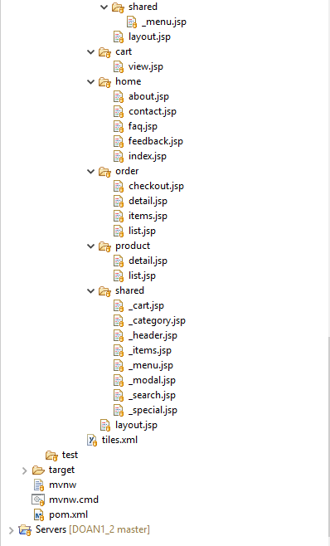

*Hình 30 – Cây thư mục.*

# CHƯƠNG V. KẾT LUẬN.

## Ưu điểm

* Đạt được hầu như các yêu cầu của thầy về áp dụng 2 môn đã học để làm đồ án 1. Đồ án đã được hoàn thành được 80% mục tiêu đề ra.
* Vẫn còn một vài phần của đồ án mà chúng em chưa làm kịp hoàn thành.
* Nguồn tài liệu phong phú.
* Bản thân sinh viên có kiến thức cơ bản về lập trình java spring boot.

## Nhược điểm

* Website nhỏ, mang tính chất mô phỏng và chưa tối ưu hóa phần mềm.
* Cơ sở dữ liệu nhỏ, chức năng phân quyền chưa tối ưu.
* Chưa tổng hợp thống kê doanh số.
* Ít kinh nghiệm trong việc thiết kế giao diện và phát triển đồ án.

## Ý tưởng phát triển

* Xây dựng một website bán hàng hoàn chỉnh, ứng dụng được cả frontend và backend hiệu quả, đáp ứng được thị hiếu nhưng phải dễ dàng bảo trì, phát triển.
* Xây dựng website sử dụng được đáp ứng đầy đủ yêu cầu nghiệp vụ của hệ thống.
* Phân quyền và quản trị tối ưu.
* Cơ sở dữ liệu phong phú + Kết hợp chức năng thanh toán trực tiếp hay qua thẻ ATM(liên kết với hệ thống ngân hàng)
* Thống kê doanh thu, doanh số của sản phẩm bán đươc.

# CHƯƠNG VI. THAM KHẢO

* 1. <https://docs.spring.io/spring-boot/docs/current/reference/html/common-application-properties.html>
  2. <https://www.boraji.com/spring-mvc-4-hibernate-5-restful-crud-operations-example>
  3. <https://www.tutorialspoint.com/index.htm>
  4. <https://stackjava.com/spring-boot/code-vi-du-spring-boot-restful-webservice-voi-mysql-jpa.html>
  5. <https://o7planning.org/vi/10865/vi-du-crud-don-gian-voi-spring-mvc-restful-web-service>
  6. <https://spring.io/projects/spring-boot>
  7. <https://www.w3schools.com/>